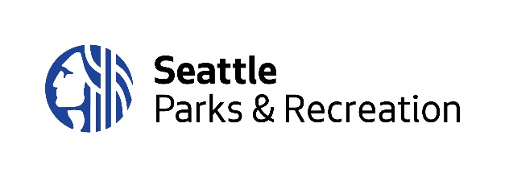
新聞發佈
市長 Jenny A. Durkan
主管 Jesús Aguirre

立即發佈： 2021 年 8 月 23 日
聯絡人： Karen O’Connor，206-233-7929
karen.o’connor@seattle.gov

加入規劃未來 Seattle Parks and Recreation設施
瀏覽我們的線上開放日

Seattle 公園和遊憩 (Seattle Parks and Recreation, SPR) 需要您的意見！ SPR 可以如何藉由執行 2020——2032 策略計畫來幫助我們的社區？ 您的意見能夠讓我們找到重要需求和優先考量，讓我們能夠妥善擬定接下來三年及往後的計畫。 请瀏覽 https://sprstrategicplan.infocommunity.org/ 立即參加 Seattle Parks and Recreation Strategic Plan Implementation 行的線上開放日！

這個線上開放日的目標是要蒐集社區居民的意見，供我們參考以擬定關於疫情、經濟復甦、氣候變遷應變並支持種族平等計畫。 我們想要更了解您接下來幾年想在公園、公共空間、社區中心裡看到什麼。

「作為這個絕佳系統的公僕，我們的職責是要為我們的社區服務，特別是那些有最大需求的人。 只有當我們具備關於工作內容的清楚願景，與社區居民進行真摯而開放的對話，並能夠說明我們滿足社區居民要求的計畫，我們才可能達成這樣的目標。 要達成這個目標，我們需要制定一項實施計畫，指引我們調整專案、服務和便利設施，以幫助我們的城市恢復，並滿足不斷變化的城市的需求。」，Seattle 公園和遊憩主管 Jesús Aguirre 說道。

在 2020 年 3 月蒐集了大量公眾意見以後，SPR 公佈了更新的策略計畫，以作為 2020 至 2032 年間的專案、服務和投資的指引。 受到新的公平之路，也就是 SPR 在終結 Seattle 制度和結構性種族主義上發揮我們的作用的藍圖所指引，該計畫確立了 40 項策略，以促進我們的整體願景。 這些策略讓我們能在追求種族平等和組織卓越的同時，促進人和環境的健康以及社區的茁壯發展。 了解更多關於策略計畫和公平之路的資訊

「在我們期望實現 2020 至 2032 策略計畫中的優先考量項目時，必須持續了解我們所服務的社區有何需求，並思考過去 18 個月間 COVID-19 疫情所帶來的劇烈變化和阻撓，包括經濟退步、國家內的種族問題以及氣候變遷與日俱增的衝擊。」，Aguirre 說道。

對此策略計畫實施的支持，也將為選民支持的 Seattle 公園部門的下一個六年期計畫提供資訊（此部門於疫情期間已停止運作）。 Seattle 公園部門具備永續的資金來源，能夠修繕、維護並恢復城市公園、社區中心、地區景點的基礎設備，並提供 SPR 約 20% 的資金。 公園部門的下一個計畫的原本執行期間是 2021 至 2026，現已改為 2023 至 2028。 SPR 將在 2022 年初恢復其財務計畫程序。

想了解更多關於策略計畫的資訊，並了解您參與策略計畫開放日能夠為 SPR 的未來做出什麼貢獻，請瀏覽 https://www.seattle.gov/parks/strategicplan 或聯絡 PKS_SprStrategicPlan@seattle.gov。

